附件2：
交通指南

一、成都新东方千禧大酒店
1、酒店地址：成都市武侯区神仙树南路41号
2、酒店电话：028-85127777

二、交通指南
1、成都双流国际机场至酒店
- 乘出租车至酒店需36元左右。
- 乘坐机场专线2号线至天府广场东站下车，换乘26路在神仙树南站下车，步行至酒店。
2、成都火车站至酒店
- 乘坐出租车至酒店需35元左右。
- 乘坐地铁1号线至桐梓站下车，换乘247路至神仙树南站下车，步行至酒店。

三、参考地图

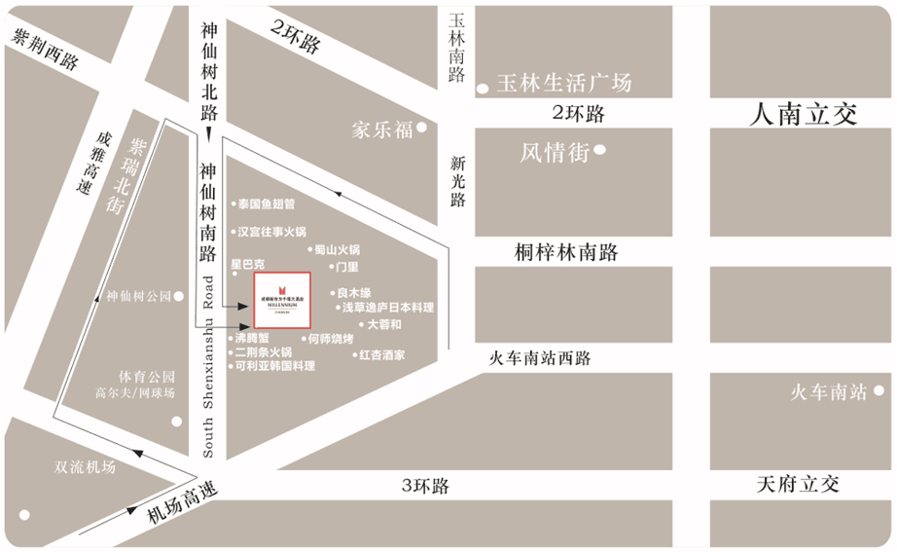
新东方千禧大酒店

